Technisch ontwerp



**Naam:** Code-Inc

**Groepsleden:**

Wesley van Vliet

Remco van Oudheusden

Bas Visser

**Klas:** 4A8B

**Datum:**22-03-2020

Inhoudsopgave

Technische specificaties 3

Functionaliteiten 3

Gebruikersschermen 3

Uitvoerontwerp 3

Relationeel datamodel 3

# Technische specificaties

## Functionaliteiten

De technische functionaliteiten van de website zijn:

Alle pagina’s zullen dezelfde navigatie gebruiken ook zal je door op het logo te klikken terug gaan naar de hoofdpagina.

Ook zullen alle pagina’s dezelfde footer hebben waar het cookie, algemene voorwaarden en privacy beleid te vinden zal zijn.

Werk het functioneel en grafisch ontwerp uit naar technische specificaties. Gebruik hierbij, indien mogelijk, schematechnieken (bijv. Use Case, Activity Diagram, Class Diagram).  
Je dient ervoor te zorgen dat de oplossing/uitwerking haalbaar en realistisch is.

* Hoofdpagina:
  + Zal een slider hebben waar actuele aanbieden kunnen worden weergegeven.
  + het zal een overzichtpagina geven van 10 producten per keer.
  + er zal een knop zijn om 10 nieuwe producten te weergeven.
* Contact pagina:
  + Hier zal een formulier komen waar u door middel van het opgeven van uw naam, e-mail, onderwerp en bericht een mail naar kunt sturen.
  + Er komt een google maps afbeelding waarop aangegeven is waar de fysieke winkel zich bevindt. Met een link naar google maps
* Admin pagina
  + De admin pagina bevat een inlogfunctie, waardoor je als admin kan inloggen
  + Hier zal een werknemer nieuwe producten kunnen invoeren/aannpassen.
  + Op de admin pagina zul je ook de welkom text kunnen aanpassen van de hoofdpagina en de algemene text van de contact pagina kunnen aanpassen.

## 

## Gebruikersschermen

**Hoofd pagina**

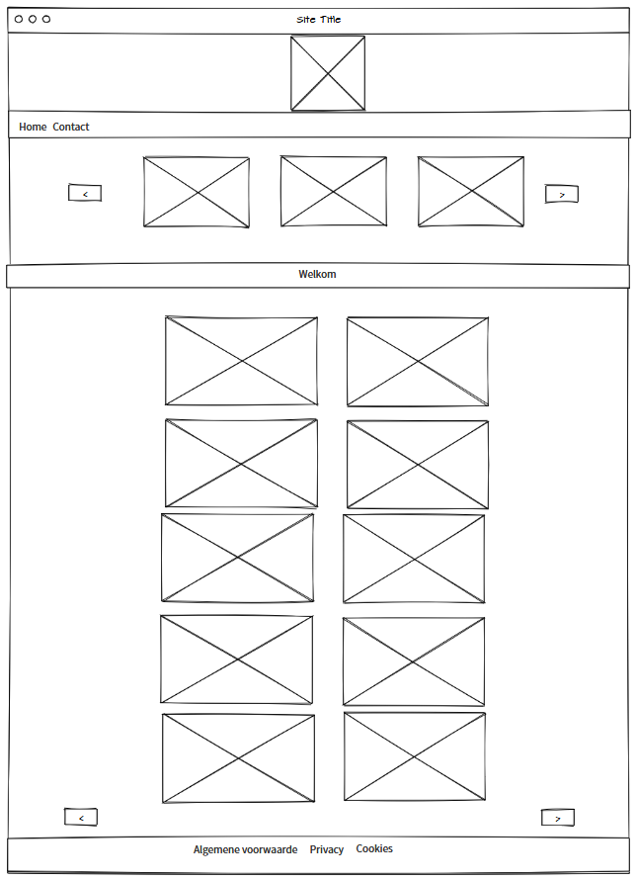

**Contact pagina**

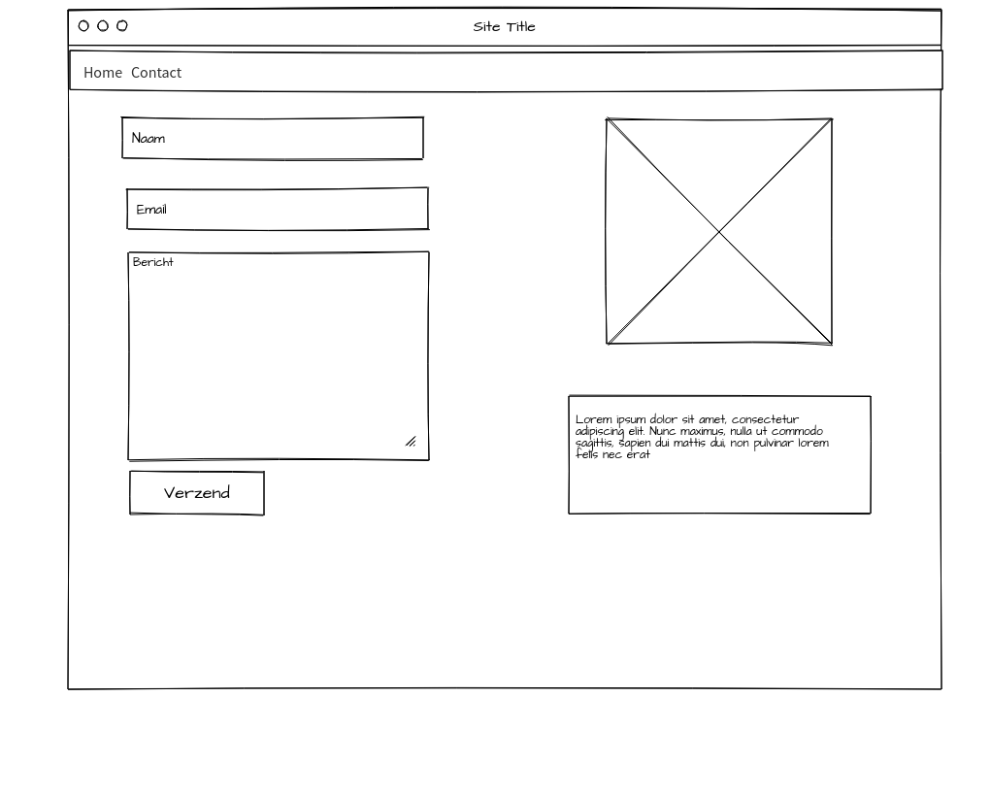

***Login pagina***

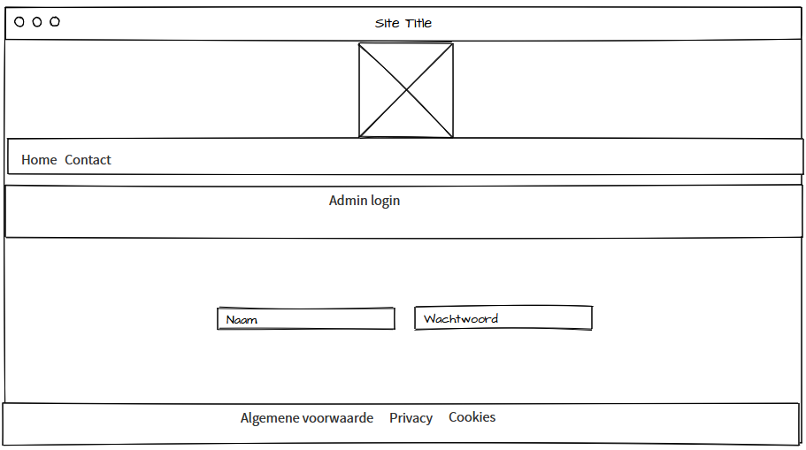

***Pagina content***

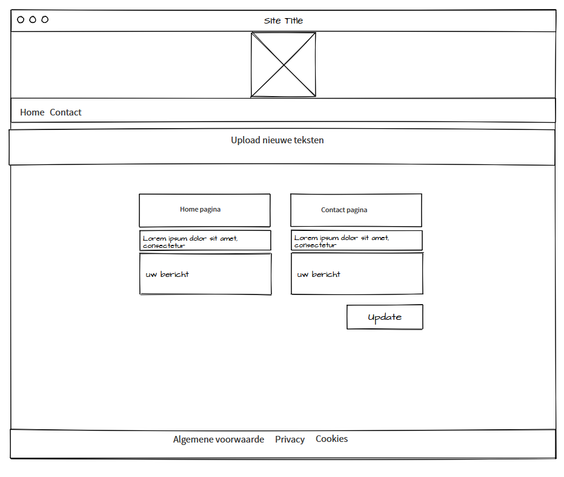

***Producten toevoegen***

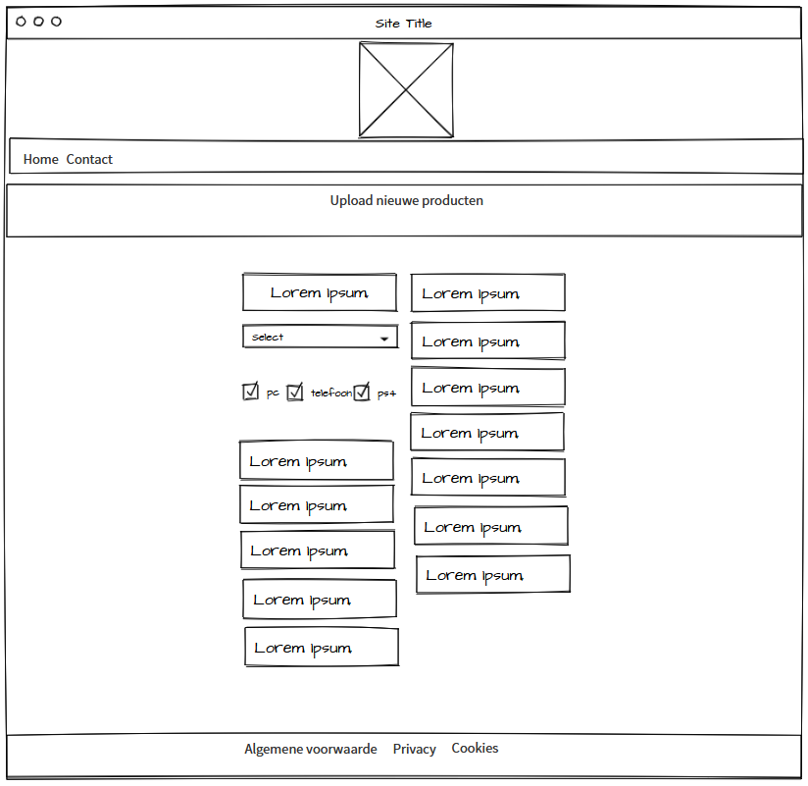

# Uitvoerontwerp

De uitvoer van de website is op dat die op een aparte website

# Relationeel datamodel

* Normaliseer de overzichten en eventueel formulieren. Gebruik hiervoor de 0e tot en met 3e normaalvorm.
* Voeg de 3e normaalvormen samen tot een 3e normaalvorm.
* Normaliseer de informatiebehoefte op basis van de overzichten en eventueel formulieren uit het functioneel ontwerp. Geef het resultaat van deze normalisatie weer in een Entiteit Relatie Diagram (ERD). Laat daarbij duidelijk naar voren komen:
  + welke entiteiten gebruikt worden;
  + welke eigenschappen of attributen gebruikt worden en bij welke entiteiten zij horen;
  + welke sleutels gebruikt worden;
  + welke relaties er zijn.
* Maak op basis van het ERD de datadictionary. Gebruik daarvoor het onderstaand schema per entiteit.

|  |  |  |
| --- | --- | --- |
|  | Naam entiteit | |
| Definitie |  | |
| Attribuutnaam | Datatype | Toelichting |
| … | … | … |
| … | … | … |
| … | … | … |
| Relatie | Toelichting | |
| R1 | … | |
| R2 | … | |